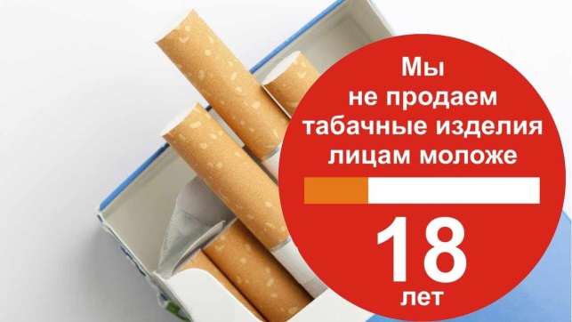 | 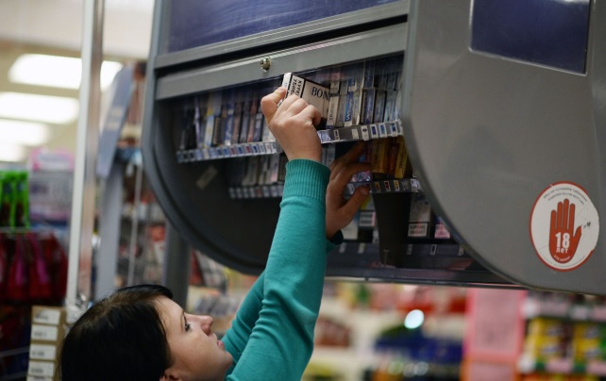
Памятка
для субъектов, осуществляющих продажу табачной продукции и табачных изделий (ограничения и запреты)
Оборот и порядок продажи табачных изделий в России регулируется Федеральным законом от 23.02.2013 № 15-ФЗ «Об охране здоровья граждан от воздействия окружающего табачного дыма, последствий потребления табака или потребления никотинсодержащей продукции».
Порядок демонстрации и размещения сигарет и табачной продукции
Действующее законодательство запрещает открытую демонстрацию любой табачной продукции покупателям любым образом. Это касается как рекламных изображений сигарет, сигаретных пачек или иной табачной продукции, так и непосредственной выкладки табачных изделий на витрине. Покупатели могут знакомиться с ассортиментом табачных изделий только посредством таблиц с указанием наименования и цены сигарет, выполненных одинаковым шрифтом в алфавитном порядке.
Количество сигарет в одной розничной продажной пачке
Не допускаются розничная торговля сигаретами, содержащимися в количестве менее чем или более чем двадцать штук в единице потребительской упаковки (пачке), розничная торговля сигаретами и папиросами поштучно, табачными изделиями или никотинсодержащей продукцией без потребительской тары, табачными изделиями или никотинсодержащей продукцией, упакованными в одну потребительскую тару с товарами, не являющимися табачными изделиями или никотинсодержащей продукцией, кальянами, устройствами для потребления никотинсодержащей продукции.
Цена на сигареты
Действующим законодательством на акцизных марках устанавливается минимальная и максимальная цена для розничной продажи сигарет, выход за рамки которой является недопустимым для продавцов, обеспечивающих реализацию сигарет их конечным потребителям.
С 1 апреля 2021 года применяется единая минимальная цена табачной продукции, рассчитанная на основании минимального значения ставки акциза на табачную продукцию, установленного Налоговым Кодексом Российской Федерации с 1 января 2021 года. В 2023 году единая минимальная розничная цена на пачку сигарет из 20 штук составляет 117 рублей.
Место продажи
Розничная торговля табачной продукцией или никотинсодержащей продукцией, кальянами осуществляется в магазинах и павильонах.
В случае отсутствия в населенном пункте магазинов и павильонов допускается торговля табачной продукцией или никотинсодержащей продукцией, кальянами в других торговых объектах или развозная торговля табачной продукцией или никотинсодержащей продукцией, кальянами.
Запрещается розничная торговля табачной или никотинсодержащей продукцией, кальянами в торговых объектах, на ярмарках, выставках, путем развозной и разносной торговли, дистанционным способом продажи, с использованием автоматов и иными способами.
Информация о табачной или никотинсодержащей продукции, кальянах
Информация о табачной или никотинсодержащей продукции, кальянах, которые предлагаются для розничной торговли, доводится продавцом в соответствии с законодательством Российской Федерации о защите прав потребителей до сведения покупателей посредством размещения в торговом зале перечня продаваемой табачной или никотинсодержащей продукции, кальянов, текст которого выполнен буквами одинакового размера черного цвета на белом фоне и который составлен в алфавитном порядке, с указанием цены продаваемой продукции без использования каких-либо графических изображений и рисунков.
Запреты на продажу сигарет
Запрещается розничная торговля табачной или никотинсодержащей продукцией, кальянами, устройствами для потребления никотинсодержащей продукции в следующих местах:
- на территориях и в помещениях, предназначенных для оказания образовательных услуг, услуг учреждениями культуры, учреждениями органов по делам молодежи, услуг в области физической культуры и спорта, медицинских, реабилитационных и санаторно-курортных услуг, на всех видах общественного транспорта (транспорта общего пользования) городского и пригородного сообщения (в том числе на судах при перевозках пассажиров по внутригородским и пригородным маршрутам), в помещениях, занятых органами государственной власти, органами местного самоуправления;
- на расстоянии менее чем сто метров по прямой линии без учета искусственных и естественных преград от ближайшей точки, граничащей с территорией, предназначенной для оказания образовательных услуг;
- на территориях и в помещениях (за исключением магазинов беспошлинной торговли) железнодорожных вокзалов, автовокзалов, аэропортов, морских портов, речных портов, на станциях метрополитенов, предназначенных для оказания услуг по перевозкам пассажиров, в помещениях, предназначенных для предоставления жилищных услуг, гостиничных услуг, услуг по временному размещению и (или) обеспечению временного проживания, бытовых услуг.
Продажа никотиносодержащей продукции
Изменениями предусмотрен запрет оптовой и розничной торговли пищевой никотиносодержащей продукции (за исключением пищевой продукции, содержащей никотин в натуральном виде) и никотиносодержащей продукции, предназначенной для жевания, сосания, нюханья, а также розничной торговли никотином и его производными, никотиносодержащими жидкостями с концентрацией более 20 мг/мл.
Никотиносодержащей продукцией признаются изделия, не предназначенные для употребления в пищу, которые содержат никотин или его производные, включая соли никотина, и предназначены для потребления никотина и его доставки посредством сосания, жевания, нюханья или вдыхания (например, изделия с нагреваемым табаком, растворы, жидкости или гели с содержанием жидкого никотина в объеме не менее 0,1 мг/мл, никотиносодержащая жидкость, порошки, смеси для сосания, жевания, нюханья).
Ограничения торговли, которые были предусмотрены для торговли табачной продукцией и табачными изделиями, также коснулись и торговли кальянами, никотиносодержащей продукцией и устройствами для ее потребления.
Федеральным законом установлен запрета на:
- вовлечение несовершеннолетних в процесс потребления никотинсодержащей продукции;
- оптовую и розничную торговлю насваем, табаком сосательным (снюсом), пищевой никотинсодержащей продукцией, а также никотинсодержащей продукцией, предназначенной для жевания, сосания, нюханья;
- розничную торговля никотином (в том числе полученным путем синтеза) или его производными, включая соли никотина, а также никотинсодержащей жидкостью и раствором никотина (в том числе жидкостями для электронных средств доставки никотина), если концентрация никотина в никотинсодержащей жидкости или растворе никотина превышает 20 мг/мл;
- продажу табачной продукции или никотинсодержащей продукции, кальянов и устройств для потребления никотинсодержащей продукции несовершеннолетним, вовлечение детей в процесс потребления табака или потребления никотинсодержащей продукции путем покупки для них либо передачи им табачной продукции, табачных изделий или никотинсодержащей продукции, кальянов и устройств;
- потребление никотиносодержащей продукции или использование кальянов в помещениях, составляющих общее имущество собственников комнат в коммунальных квартирах, а также помещениях, предназначенных для предоставления услуг общественного питания.
Маркировка табачной продукции средствами идентификации
В соответствии с постановлением Правительства Российской Федерации от 28.02.2019 № 224 «Об утверждении Правил маркировки табачной продукции средствами идентификации и особенностях внедрения государственной информационной системы мониторинга за оборотом товаров, подлежащих обязательной маркировке средствами идентификации, в отношении табачной продукции», в отношении табачной продукции введена обязательная маркировка средствами идентификации, этапность введения которой следующая:
Сигареты и папиросы
    - С 1 июля 2019 года — запрещен выпуск немаркированного табака. На каждую произведенную или импортируемую с этого момента пачку сигарет наносят уникальный двумерный код — Data Matrix. Производители сопровождают отгруженную продукцию электронными универсальными передаточными документами (УПД) по ЭДО. Рознице запрещается продавать маркированные сигареты без передачи сведений в Честный знак;
    - С 1 июля 2020 года — запрещается оборот немаркированного табака. Все участники должны подключиться к ЭДО и сопровождать отгруженную продукцию УПД.

Альтернативный табак
    - С 1 июля 2020 года — запрещено производство и ввоз немаркированной альтернативной табачной продукции. Оптовые продажи регистрируются с помощью электронных накладных, а розничные — через онлайн-кассы;
    - До 30 июня 2021 года — нужно промаркировать все остатки;
    - С 1 июля 2021 года — запрещен оборот немаркированной альтернативной табачной продукции.

Никотинсодержащая продукция
    - С 11 января 2021 года — начало эксперимента по маркировке никотинсодержащей продукции, который продлится до 28 февраля 2022 года.
    - С 1 марта 2022 года — старт обязательной регистрации в системе маркировки
    - С 15 марта 2022 года — маркировка никотиносодержащей продукции становится обязательной для производителей и импортеров, для оптового и розничного звена вводится обязательная передача сведений о выводе продукции из оборота
    - С 1 октября 2023 года — прекращение оборота немаркированной продукции
Никотиносодержащие жидкости и электронные системы доставки никотина
    - С 15 февраля 2022 года — старт эксперимента по маркировке никотиносодержащих жидкостей и электронных систем доставки никотина
    - с 15 декабря 2022 года — старт обязательной регистрации в системе маркировки для производителей и импортеров
    - с 25 декабря 2022 года — маркировка н никотиносодержащих жидкостей и электронных систем доставки никотина становится обязательной для производителей и импортеров
    - с 1 марта 2023 года — старт обязательно регистрации в системе маркировки для оптового и розничного звена
    - с 1 апреля 2023 года — для оптового и розничного звена вводится обязательная передача сведений о движении продукции между участниками оборота и о выводе продукции из оборота
    - с 1 декабря 2023 года — завершение маркировки остатков и прекращение оборота немаркированной продукции

Ответственность
В соответствии со статьей 14.53. КоАП РФ:
1. Несоблюдение ограничений в сфере торговли табачной продукцией, табачными изделиями, никотинсодержащей продукцией, кальянами, устройствами для потребления никотинсодержащей продукции - влечет наложение административного штрафа на граждан в размере от двух тысяч до трех тысяч рублей; на должностных лиц - от пяти тысяч до десяти тысяч рублей; на юридических лиц - от тридцати тысяч до пятидесяти тысяч рублей.
2. Оптовая или розничная продажа насвая, пищевой никотинсодержащей продукции или никотинсодержащей продукции, предназначенной для жевания, сосания или нюханья, табака сосательного (снюса), за исключением случаев, предусмотренных частью 3 данной статьи, - влечет наложение административного штрафа на граждан в размере от пятнадцати тысяч до двадцати тысяч рублей; на должностных лиц - от тридцати тысяч до пятидесяти тысяч рублей; на юридических лиц - от ста тысяч до ста пятидесяти тысяч рублей.
3. Продажа несовершеннолетнему табачной продукции, табачных изделий, никотинсодержащей продукции, кальянов, устройств для потребления никотинсодержащей продукции - влечет наложение административного штрафа на граждан в размере от двадцати тысяч до сорока тысяч рублей; на должностных лиц - от сорока тысяч до семидесяти тысяч рублей; на юридических лиц - от ста пятидесяти тысяч до трехсот тысяч рублей.

